**Игра "Чтобы сильным, ловким быть"**

Дети становятся в круг, поворачиваются лицом в центр. В центре – водящий. Педагог произносит текст, во время которого дети хлопают в ладоши:

Чтобы сильным, ловким быть,

Со спортом должен ты дружить.

Все виды спорта должен знать,

Чтобы солдатом смелым стать.

После слов педагога водящий имитационными движениями показывает какой – либо вид спорта (плавание – гребки руками, футбол – удар по мячу ногой, баскетбол – ведение мяча. Затем внимательно смотрит на движения всех детей и выбирает ребёнка, который выполнял движение лучше всех. Он становится водящим.

**«Ёлка, берёза, дуб»**

Дети строятся в колонну по одному, после слов педагога начинают двигаться по кругу друг за другом:

По дорожке мы идём и деревья узнаём!

По команде: «Ёлка» - дети останавливаются, поднимаются, поднимают руки в стороны – вниз;

По команде: «Берёза» - дети останавливаются, поднимают руки вверх, слегка покачивают руками вправо – влево;

По команде: «Рябина» - прыжком ставят ноги на ширину плеч, руки – в кольцо перед грудью.

Тот из детей, кто ошибся в выполнении команд педагога, отходит в сторону от играющих. Побеждает 2-3 самых внимательных игрока.

**Найди правильный маршрут**

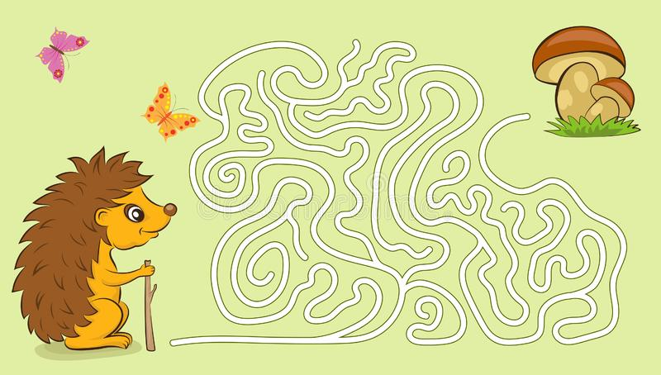

**Кроссворд**

